METODOLOGIA KAIZEN
IPERFOR INDUSTRIAL LTDA

BARROS, Catarine
COLOMBO, Kamila

RESUMO

Este artigo aborda sobre a ferramenta Kaizen, que é uma ferramenta de melhoria continua que fortalece o nível de comprometimento dos funcionários, no qual o seu objetivo é fazer com que seu serviço se torne mais produtivo e eficiente, sem muito custo, empresas e indústrias de diversos setores vêm continuamente buscando ferramentas e mecanismos que permitam a otimização dos resultados, a redução nos prazos de entrega, a eliminação de desperdícios, alcançando assim, um aumento real de lucratividade e da rentabilidade, soma-se à importância que se tem dado à questão da implementação das ações estratégicas nas empresas na busca da melhoria de seus processos. Para tratar essa questão, este artigo realizou uma análise do referencial teórico e um estudo de caso em uma empresa automobilística, com o objetivo de se medir a percepção dos colaboradores, com relação à implementação da filosofia Kaizen na empresa, onde pôde se observar os pontos positivos e potenciais de melhoria.

Palavras-chave: Kaizen. Melhoria Contínua. Estratégia Empresarial. Cultural organizacional.

- INTRODUÇÃO

Segundo Fernandes (2011), as disputas entre as empresas estão cada vez mais acirradas e competitivas, o mundo está em constante evolução e a globalização tem deixado o mercado atual mais competitivo. A necessidade da atualização tecnológica, já não deve ser considerado uma novidade para a garantia de qualidade e também de sustentabilidade. Ou seja, as organizações têm que se capacitar e se adaptar ao ambiente externo para um perfeito trabalho de planejamento, focando projeções a médio e longo prazo, levando em consideração o cliente, incluindo suas necessidades e exigências, o mercado, seus produtos e colaboradores.
“Algumas empresas adotam uma estratégia interessante que são a filosofia Kaizen, que seu foco principal é na eliminação de desperdícios com base no bom senso, no uso de soluções baratas que se apoiam na motivação e criatividade dos colaboradores para melhorar a prática de seus processos e as ferramentas de melhoria continua” (FERNANDES, 2011).
Este trabalho de conclusão de curso tem como objetivo, levar ao leitor uma explicação e conhecimento sobre a filosofia Kaizen e como são obtidos seus resultados.
Será descrita a metodologia, e também será desenvolvida uma reflexão sobre a utilização em uma empresa automobilística (Iperfor Ltda), contemplando uma análise dos resultados alcançados.

2- HISTÓRIA DA METODOLOGIA KAIZEN

Segundo Sharma (2003), a palavra kaizen vem do japonês e significa, mudança contínua para o melhor, tem como objetivo mirar na melhoria contínua nos processos, o conceito tem que partir de todos os funcionários dentro de uma organização ou para si mesmo, onde a responsabilidade é de todos, a melhoria é feita em passos pequenos, porém contínuos. Ele baseia-se no princípio que não há nenhuma empresa sem problemas onde é vital, apesar de inovação para um futuro sustentável da empresa.

2.1- TEORIA DO KAIZEN
.
Segundo Briales (2005. 156f), com as indústrias em competitividade, pode ser notado, que nos últimos anos, as posições ocupadas pelos principais países industrializados, em termos de competição de manufaturados, mudaram. Alguns países de tradição na indústria como o Estados Unidos e Europa foram superados por países de menor tradição em manufatura, dos quais o Japão é o que mais se destaca.
“Kaizen é um dos mais importantes conceitos japoneses, é a chave do sucesso dos seus produtos e serviços, faz um elo de ferramentas o comprometimento, aplicabilidade e disciplina na busca constante por melhoria contínua” (BRIALES, 2005, 156f).
A aplicação desse conceito em todos os níveis da organização, menos de três décadas depois os japoneses eram lideres mundiais no setor de eletroeletrônicos e motocicletas superando até o Estados Unidos que os derrotou na segunda guerra mundial. Estas empresas japonesas teriam tido sucesso por sua habilidade em gerir as áreas comercial e financeira, mas principalmente pela alta qualidade e seus produtos, adquiridos através de uma excelência na manufatura dos mesmos, e, à qual seus concorrentes não conseguiram responder com rapidez.
As organizações devem perceber que a concorrência dos mercados atuais se dá através de necessidades de satisfazer os clientes como, produtos livres de defeito e confiáveis, entregas rápidas, dentre outras. A direção dada pela liderança deves ser a de produzir o máximo com o mínimo de recursos dentro da manufatura, buscando a excelência da Qualidade. As organizações também precisam avaliar de maneira adequada, não somente sua eficiência em custos, mas sim sua capacidade competitiva, priorizando e focando a excelência no desempenho de critérios definidos em um ranking.
Portanto, “para que uma organização possa competir no atual e futuro mercado mundial, o isolamento ao qual a estratégia da manufatura esteve sujeita por vários anos deve acabar, buscando-se enfatizar a integração entre a produção e as diferentes funções organizacionais e adotar a utilização dos objetivos estratégicos de desempenho produtivo para obter excelência nos processos. A adoção de ferramentas específicas e a estruturação de sistemas de administração da produção coerentes aos objetivos da empresa são uma maneira de fazer a estratégia da manufatura atuar com eficiência e eficácia na busca pelo desenvolvimento organizacional” (BRIALES, A.J., 2005. 156f).

2.2- FUNDAMENTOS DO KAIZEN
Hofrichter (2014) descreve que “ao contrário da orientação meramente em resultados, o Kaizen foca nos processos dentro de uma organização, o importante é documentar o padrão atual, de qualquer processo e trabalhar na otimização deste padrão. O ponto chave é tentar maximizar o lucro. Isto somente será possível quando a satisfação dos clientes chegarem a patamares elevados”. Lembrando que afinal sai mais barato investir em fidelização de clientes do que na aquisição de novos.
Diante do relacionamento cliente-fornecedor o Kaizen separa os clientes em duas categorias: os clientes internos e clientes externos. O Cliente externo é o consumidor final, o interno uma interface dentro da própria empresa. Se o posto de trabalho x produz um produto cujo no posto y será processado, significa que o posto y é o cliente interno do x. Muitas vezes ocorrem problemas exatamente nestas interfaces, e ai deve ser aplicado o Kaizen para assegurar e melhorar a qualidade, para satisfazer os clientes (externos e internos) e reduzir os custos através de atividades propostas pelos funcionários, (HOFRICHTER, 2014).

3- HISTÓRIA DA EMPRESA IPERFOR

3.1- A EMPRESA

A empresa Iperfor Industrial Ltda. foi fundada em 1964 por uma família que atuava no ramo de Forjaria, justamente quando começaram as indústrias automobilísticas na região do ABCDM que incorpora as cidades de Santo André, São Bernardo, São Caetano, Diadema e Mauá. No mesmo ano na cidade de Diadema foi inaugurada uma das grandes indústrias do setor automotivo com o nome de Forja São Paulo, no ramo de forjados e assim começou o seu crescimento contínuo, acompanhando as tendências automotivas, que graças a seus fundadores Sr. André Garcia e esposa Jandira Garcia, que juntos empenharam uma evolução na ampliação da atividade que deu uma lucratividade que foi possível a sua mudança para o interior de São Paulo na cidade de Iperó, localizada à Avenida Paulo Antunes Moreira, n° 2300, onde sua história com a metalurgia já tinha começado bem antes. Iperó berço da metalurgia na América, a Fazenda Ipanema faz parte dos primeiros anos do Brasil independente, registrando em sua história a colonização do interior do país. Foi ali, no alto do morro Araçoiaba, que Afonso Sardinha e seu filho instalaram em 1589 os primeiros fornos para a fabricação de ferro em solo sul-americano que marcou o início da “Real Fabrica de Ferro de Ipanema” a primeira siderúrgica.
Depois de saber um pouco da história da cidade de Iperó, pode-se dizer que a cidade tem muito mais afinidade com a Iperfor, mas não foi só isso que fez com que a empresa migrasse para o interior, mas apesar de aqui na região se encontrar uns dos seus principais clientes que é a ZF Group.
Hoje, seus acionistas têm um investimento contínuo sendo necessária mais uma vez a sua ampliação. No ano de 2008 foi adquirida mais uma unidade de forjaria na cidade do Rio de Janeiro, com 9 (nove) colaboradores administrativos e 103 (cento e três) industriais em uma área 12.000 (doze mil) m² e construídas: 7.700 (sete mil e setecentos) m², em Iperó matriz têm 38 (trinta e oito) colaboradores administrativos e 313 (trezentos e treze) industriais em uma área de 32.000 (trinta e dois mil) m2 e construída 7.000 (sete mil) m2, assim conquistando uma carteira de clientes invejável para seus concorrentes.
Através da Figura 1, é possível ter uma base da participação da Iperfor no seu seguimento de marcado.
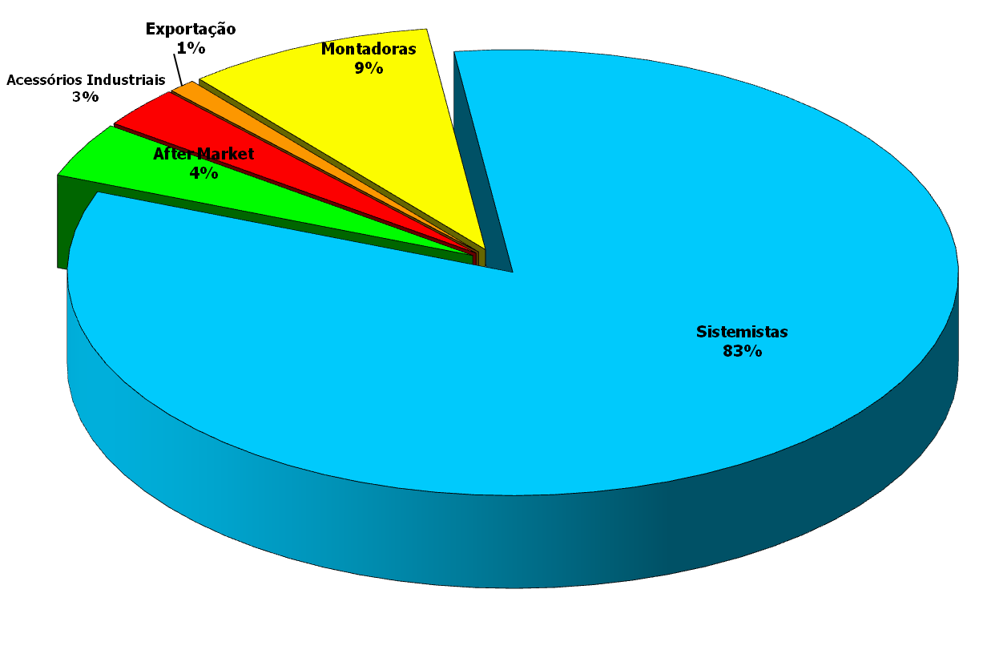
Figura 1: Market Share.
Fonte: Jornal Iperfor Industrial Ltda

3.2- CONCEITOS DA EMPRESA

Os conceitos que fez com que a Iperfor conseguir manter-se no mercado e ser uma das principais no ramo de forjados:
Política da Qualidade: “Satisfação dos nossos clientes, através da participação de nossos colaboradores, da melhoria contínua dos nossos processos e da eficácia do sistema de gestão da qualidade”.
Negócio “Oferecer soluções em forjados”.
Visão “Ser referência no mercado de forjados”.
Valores “Respeito ao cliente, fornecedores, pessoas e meio ambiente”.
Missão “Fornecer forjados com qualidade e competitividade, estimulando seus colaboradores e gerando resultado aos acionistas que permitam a continuidade da empresa”.
Esses conceitos seguidos e aplicados de maneira simples e objetiva foram conquistados a certificação.
Certificada ISO TS 16949, a Iperfor Industrial tem um rigoroso Controle de Qualidade de produtos e processos, com pessoal técnico treinado e capacitado além de procedimentos eficientes, que garantem o atendimento às especificações dos clientes. ISO/TS 16949 Certificate Number : 40205
Em 2007, A Iperfor Industrial foi agraciada com o Prêmio de Qualidade da Nacco Materials Handling Group Brasil.
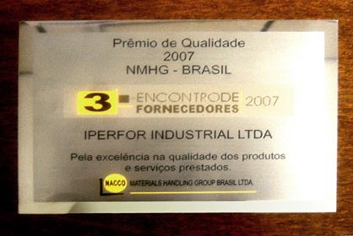
Figura 2: Evidência do prêmio Nacco Materials Handling Group Brasil.
Fonte: Jornal Iperfor Industrial Ltda

Evoluindo e aliando o conhecimento tecnológico às exigências do mercado e atendendo a padrões internacionais de qualidade, a Iperfor Industrial Ltda está capacitada para a produção de peças com processo de forjamento a quente e preparada para suprir o mercado mundial com peças brutas e usinadas.

4- METODOLOGIA

Realizou-se um trabalho exploratório, onde foram evidenciados e classificados os elementos de trabalho necessários
, através de filmagem e cronometragem. Separou-se o
trabalho interno e externo, eidentificou-seos elementos de trabalho que devem ser realizados antes, durante e após a parada da máquina.
Foi transformado trabalho interno em externo, estes trabalhos foram chamados de pré-montagem, pré-aquecimento, regulagem prévia.

Foram reduzidos o trabalho interno e o trabalho em paralelo, foram eliminados os ajustes e foram simplificados fixações e apertos

Foi reduzido trabalho externo, melhorando assim a logística de suporte.
Lembrando que:
Trabalho interno: aquele que deve ser feito com a máquina parada;
Trabalho externo: aquele que deve ser feito com a máquina operando.
Esta ferramenta do Kaizen foi o carro chefe para a aplicação da metodologia.
A Iperfor industrial Ltda, conseguiu aplicação rápida e objetiva, pois teve o envolvimento de pessoas que realmente estavam dispostas a encarar o desafio de reduzir o tempo de set up do conjunto 1 (um), isso fez que todos se envolvessem na aplicação dessa metodologia.
Com o objetivo de aumentar as horas produtivas disponíveis no processo de fabricação de peças automotivas (+405 horas/ano disponíveis = R$ 1.160.000/ano), a Iperfor industrial Ltda, resolveu implantar, para o ganho no processo, a metodologia Kaizen, que tem como objetivo reduzir em 65% de horas/ano improdutivas com troca de ferramental set up, diminuindo o número de defeitos, falhas e erros no sistema de montagem, melhoria dos produtos, aumento do tempo do ciclo de produção, otimização do processo para obter melhores ganhos e melhorar a qualidade.
Apesar de a empresa ter em sua filosofia diversas ferramentas da qualidade já implantadas, determinou-se que a metodologia Kaizen é a mais adequada para alcançar suas metas e resultados. Para isso, foram realizados investimentos em desenvolvimento para conscientizar seus colaboradores e ter o comprometimento de todos nesse projeto.
Iniciou-se o projeto piloto em uma família de máquinas composta de forno, prensa hidráulica, martelo e prensa rebarbadora, nomeado como conjunto 1. Foi realizado um estudo e utilizando o Brainstorm e o 5W 2H ficou clara a necessidade de implantar uma ferramenta que previa problemas no processo.
A intenção era alcançar as seguintes metas:

l - Implantar método / ferramentas de trabalho para análise e redução de setup;
l
l - Padronizar o procedimento de Set up para que fosse realizado de forma contínua e que sustente o resultado;
l
lI - Melhorar as condições de segurança na execução das atividades.
l
V - Diminuir o tempo das atividades de set up de forno quando o produto estivesse entrando ou saindo do sistema de produção, prensa e rebarbadora para todos os produtos.

4.1- SITUAÇÃO INICIAL

Conforme ilustrado na Figura 3, pode-se identificar como era a situação do tempo de set up, em minutos, e qual a meta da organização.

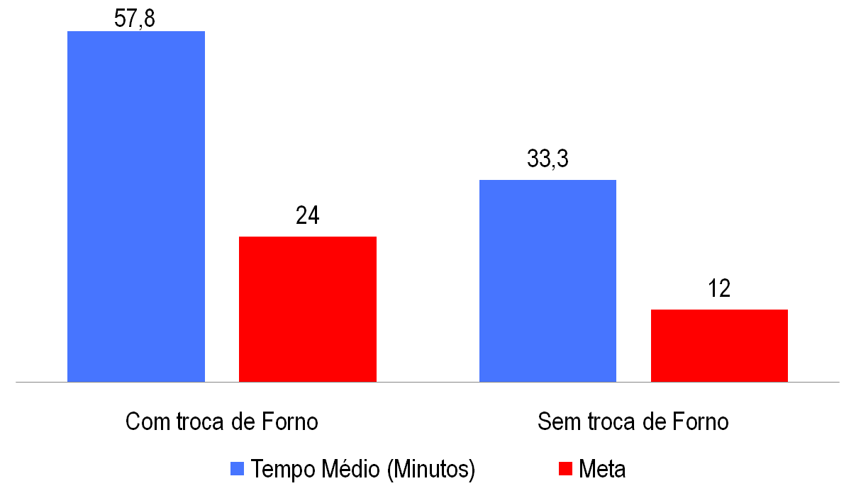

Figura 3: gráfico de metas.
Fonte: Da autora

4.2- EQUIPE GEMBA KAIZEN

Em 2008, criou-se o Gemba kaizen, grupo que atuaria no chão de fábrica, em busca de otimizar o processo. A escolha dos integrantes foi de maneira selecionada, pois o grupo era composto por pessoas da direção, supervisão e operações. Fazendo-se valer que o sucesso da implantação da metodologia teria alcance dos seus objetivos se todos tivessem a mesma “sintonia”, o mesmo pensamento desde a alta direção ao chão de fábrica.
A Iperfor procurou no mercado uma empresa de consultoria séria e que tivesse total comprometimento da ideia a ser aplicada. O Kaizen Institute, empresa de consultoria com diversos anos de mercado e possui um currículo repleto de certificados de auditoria e consultoria. A empresa fez diversos treinamentos com a equipe, coletou diversos dados para uma avaliação profunda e para saber com toda a certeza onde iria atuar para atacar os defeitos em sua causa raiz.
Essa por sua vez aplicou diversos treinamentos, como montagem de peças, otimização de montagem, ilustrações e atividades dinâmicas colocando situações esclarecedoras para todos como vemos na Figura 4.
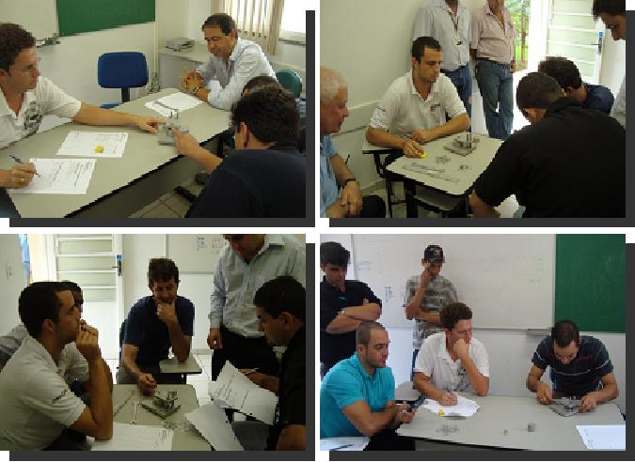
Figura 4: Evidência de treinamento com jogo de Setup
Fonte: Da autora

A fase seguinte após a qualificação da equipe foi a divisão do projeto para melhor controle onde podemos afirmar que foi dividida da seguinte maneira:
Na primeira etapa a equipe visitou o processo fabril, para que todos tivessem uma visão em comum, com a mesma finalidade, para que ficasse registrado em suas mentes como era o processo de uma forma mais real, e no que iria tornar-se logo após o trabalho realizado. As atividades nessa etapa foram coletar o máximo de informações possíveis, fazer filmagem de todo o processo (Figura 5), fotos e buscar informações com os colaboradores.
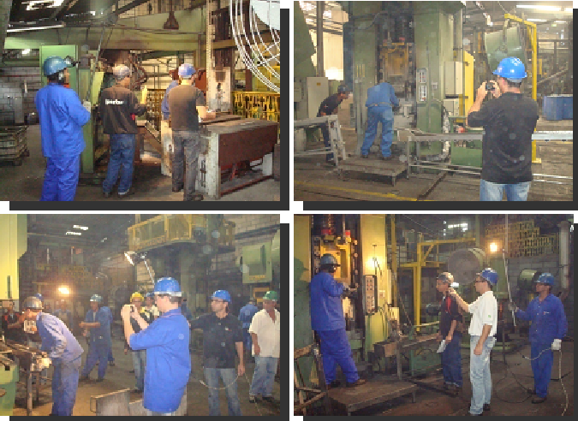
Figura 5: coletando informações no processo através de filmagem e fotos.
Fonte:Da autora

Na segunda etapa, com base nas informações coletadas, foram realizadas reuniões para analisar dados, sugerir melhorias, dividir responsabilidades, onde iria ser melhorado o processo, e posteriormente se criaram as oportunidades. Então se dividiu as atividades em subgrupos, onde cada um atuava em uma determinada máquina, formou-se assim:
I - o subgrupo forno;
II - o subgrupo prensa;
III - subgrupo rebarbadora.
Na terceira etapa foi onde determinou-se as ações para resolver os problemas, todos os envolvidos colocaram em prática as melhorias estudadas.

5- RESULTADO OBTIDOS

Diversas melhorias foram aplicadas como a substituição da talha manual pela talha automática, a troca dos fornos de aquecimento, dos braço de articulação e das bancadas que possibilitavam a agilidade na troca do ferramental, foi feita a aplicação de 5’s em diversos setores e equipamentos, foi criado procedimento padrão para execução do setup, foi criado check-list a ser realizado antes e após o setup para garantir que tudo que será utilizado durante as atividades estará a disposição, foi criado L.U.P (sigla de “lição de um ponto”) com imagens de padronização para mostrar ao colaborador o que deve ser feito, podemos resumir assim, que foi feito uma instrução de trabalho mais sofisticada, dentre outras mais. Pode-se visualizar essas melhorias nas figuras 6, 7 e 8 a seguir.
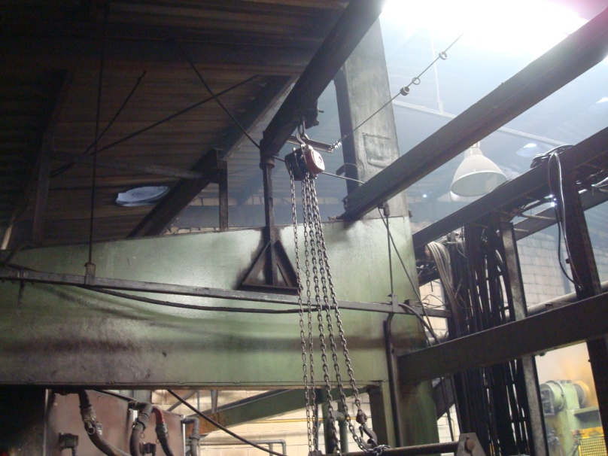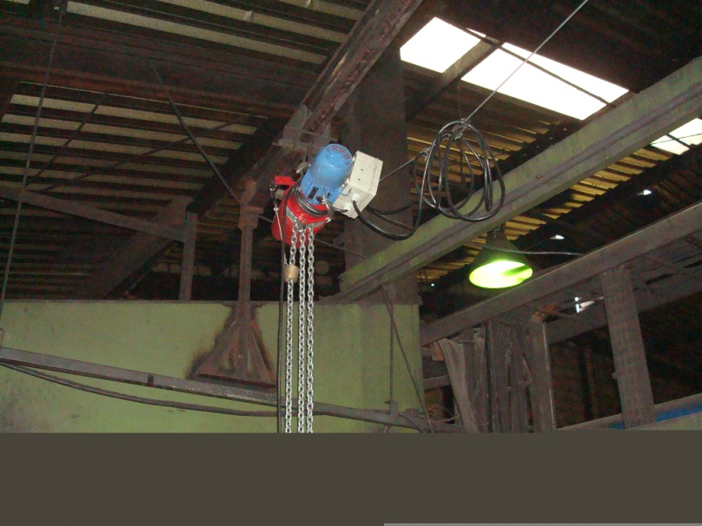
Era utilizada talha manual para movimentação das bobinas
ANTES
Substituido por talha elétrica, para redução do tempo de movimentação
DEPOIS

Figura 6: Evidencia de melhoria, talha elétrica.
Fonte: Catarine Barros
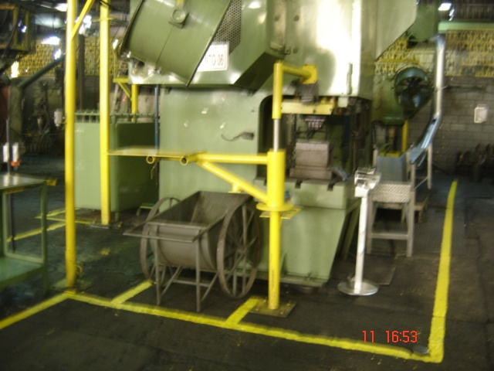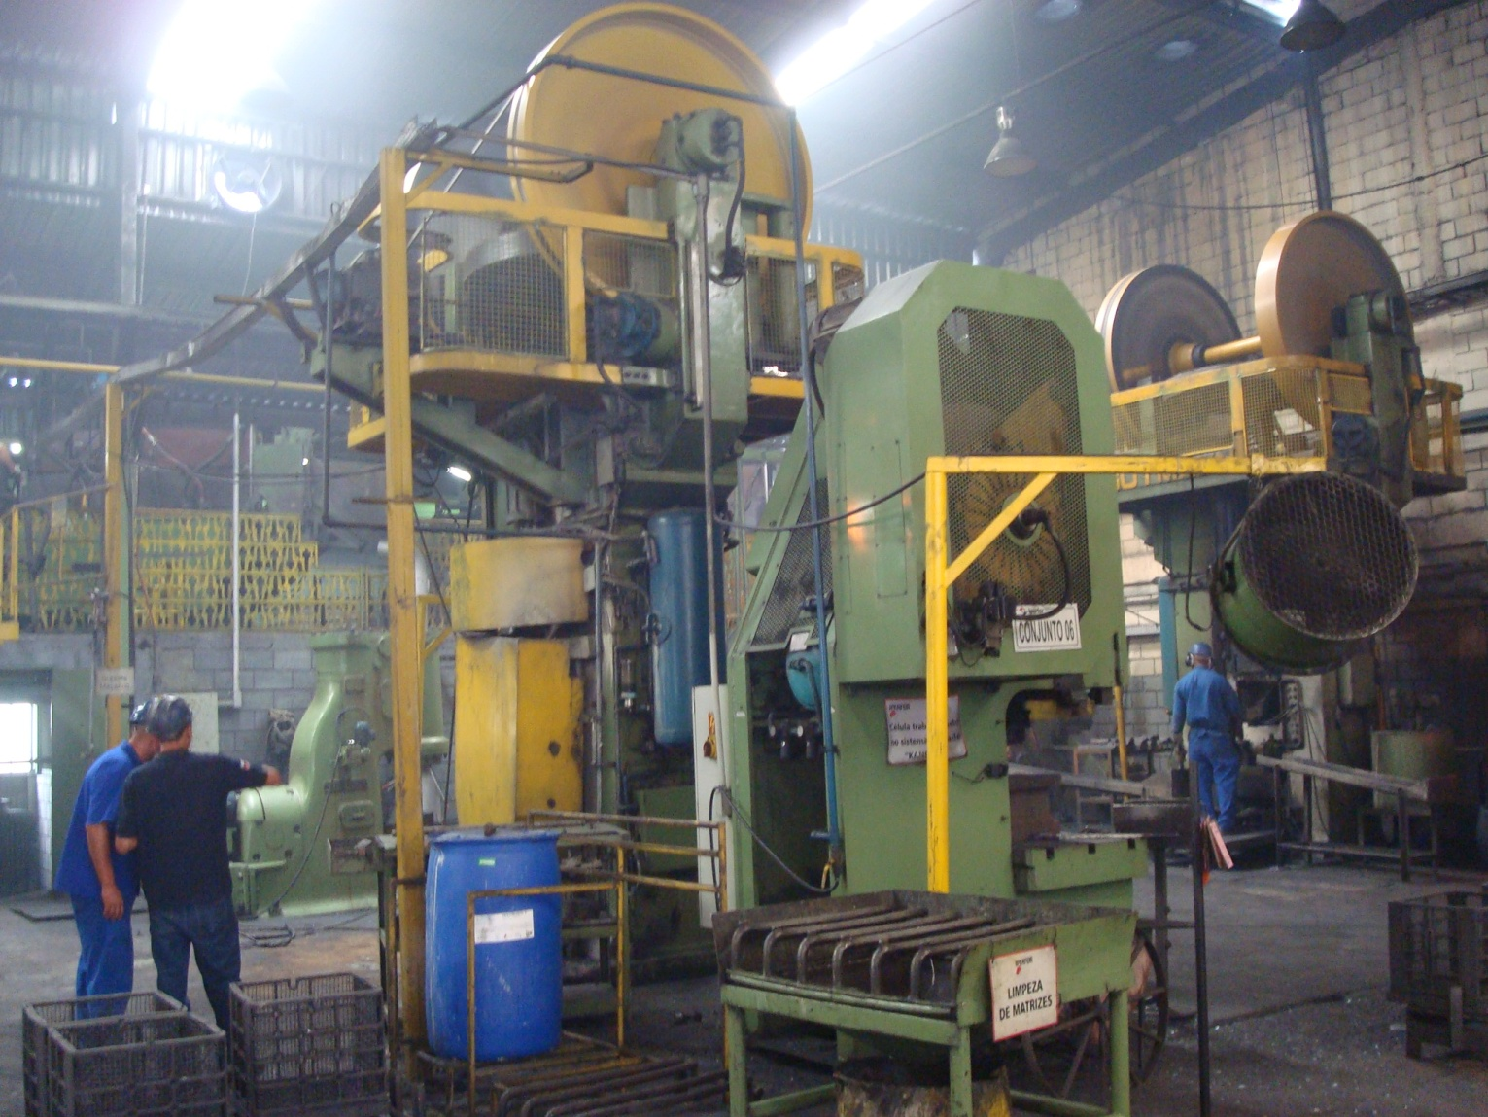
Utilizada Empilhadeira, para posicionamento da ferramenta na rebarbadora, durante a execução do setup interno.
ANTES
Construção de braço articulado que recebe a ferramenta durante o setup externo e transfere a ferramenta durante o setup interno, sem uso da Empilhadeira.
DEPOIS
Figura 7: Evidencia de melhoria, braço articulado.
Fonte: Catarine Barros
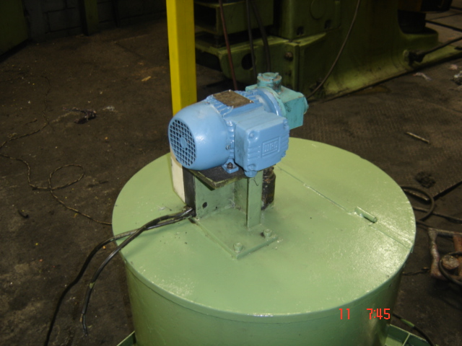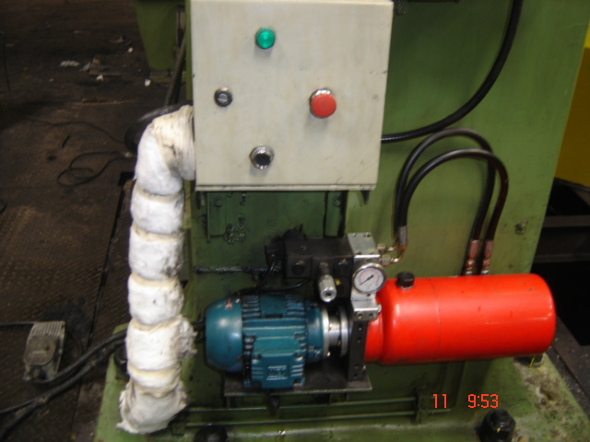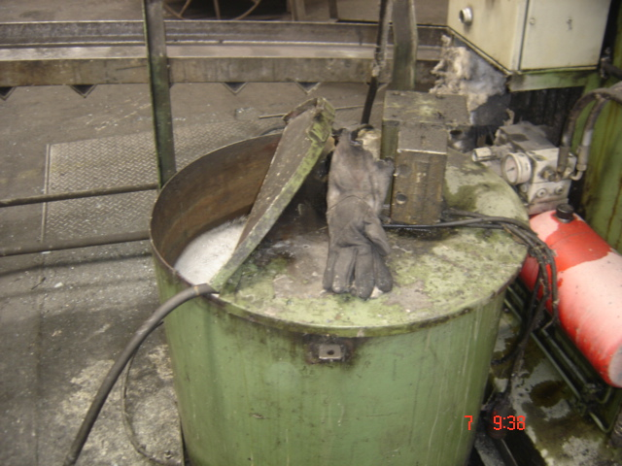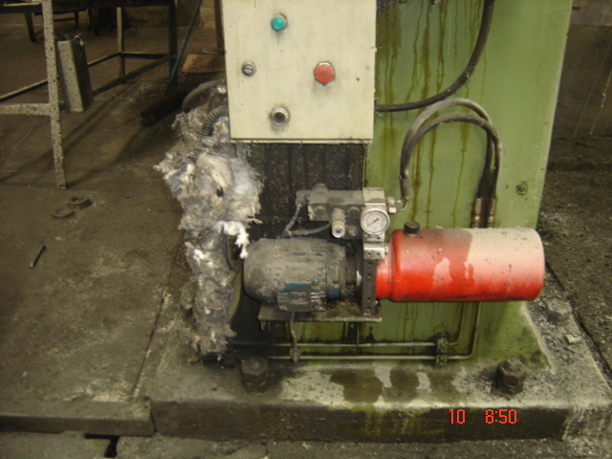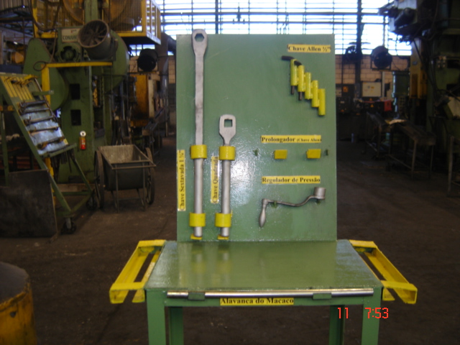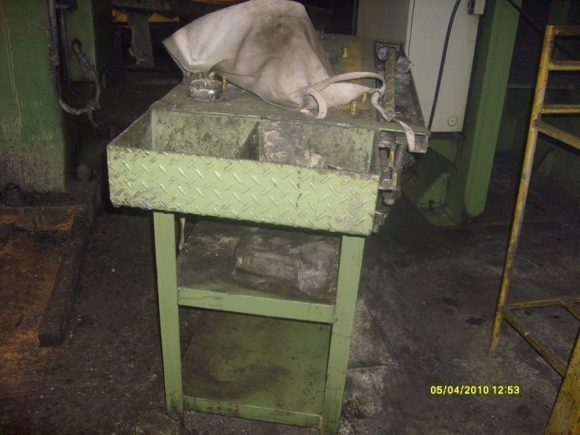
Antes
Depois
Figura 8: Evidencia de melhoria 5’S.
Fonte: Catarine Barros

Na última etapa, conclui-se com uma simulação do set up. Foi realizada uma filmagem completa de todo o processo sendo executado, cronometrando o tempo, a revisão dos padrões, todo o processo que anteriormente era aleatório passou a ser padronizado, a avaliação dos resultados obtidos e a confecção de planos de ações, utilizados quando acontece algo fora do previsto no padrão criado, uma forma de manter os procedimentos de maneira controlada e não fugir das metas estipuladas.
A empresa Iperfor Industrial Ltda, conseguiu alcança o proposto pelo projeto Gemba Kaizen com os resultados apresentados nas figuras 9 e 10.
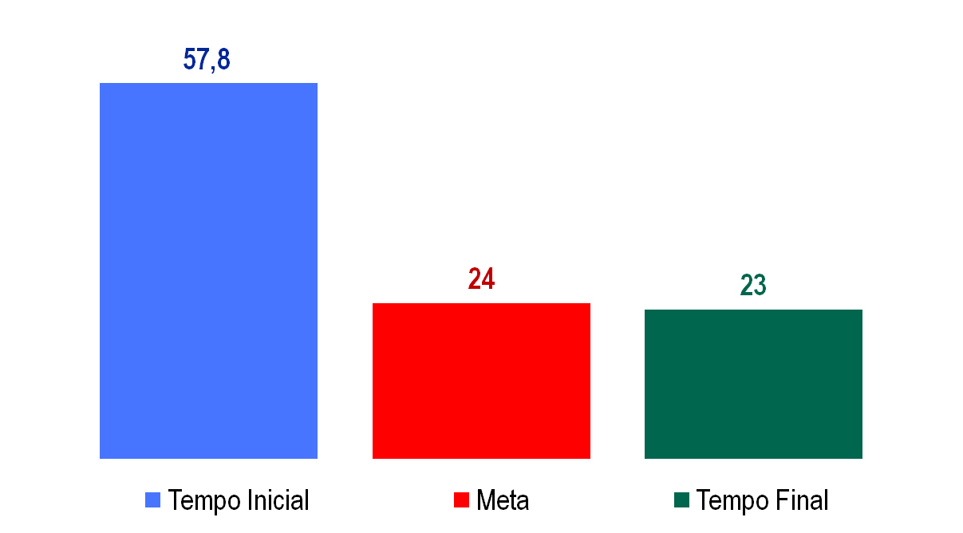
Setup com troca de Forno
Redução de 60,2 %
Figura 9: Resultado com a troce de forno.
Fonte: Elaborado por: Catarine Barros

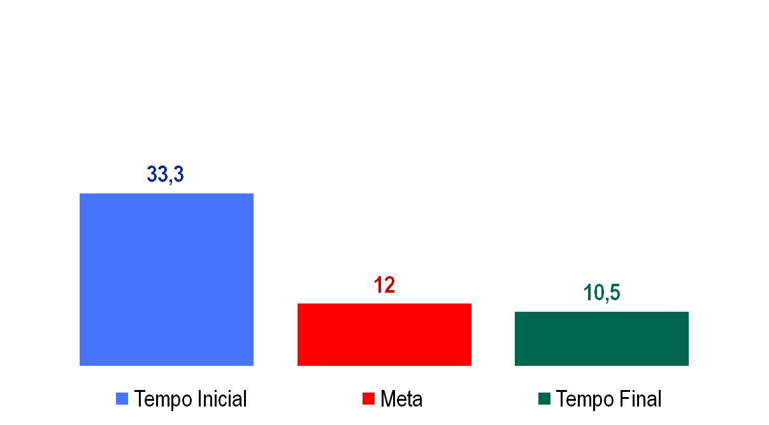
Setup sem troca de Forno
Redução de 67 %
Figura 10: Resultado sem a troce de forno.
Fonte: Elaborado por Catarine Barros.

6- CONSIDERAÇÕES FINAIS

Em diversas organizações residentes em vários países, o processo de melhoria contínua está ligado diretamente a dois fatores: um a cultura e o outro ao total envolvimento da alta gestão. Para implantar um processo de melhoria continua nas empresas, antes de tudo a Diretoria tem que estar totalmente comprometida com apoio necessário, pois mesmo não tendo total conhecimento da filosofia, tem que se ter muita disciplina a ser seguida, criar as regras e fazer cumpri-las.
Pode-se concluir que pelos resultados apresentados, já mencionados, pelos resultados concretos que foram apresentados através da coleta de dados é evidente que uma empresa para se torna sustentável, competitiva e líder de mercado, precisa continuamente aprimorar seus processos, fazendo-se valer das diversas opções de ferramentas da Qualidade e metodologias, pois um dos caminhos mais curtos a seguir é através da melhoria continua, ou seja, a metodologia KAIZEN.

REFÊRENCIAS

SHARMA, A. MOODY, P. E. A Máquina Perfeita; Como vencer na nova economia produzindo com menos recursos. Trad. Maria Lúcia G. Leite Rosa. 1.ed. São Paulo : Prentice Hall, 2003. 255 p.

FERNANDES, AMALIA MELO. Kaizen uma ferramenta de melhoria continua do Alcoa Businesssytem (ABS): o caso da ALUMAR, 2011.
HOFRICHER, MARCUS. Disponível em: http://www.rcinvest.com.br/conteudo.asp?cod_conteudo=467, Acesso em 29/07/2014.
BRIALES, A.J. Melhoria Contínua Através do Kaizen: Estudo de Caso Daimlerchrysler do Brasil 2005. 156f.

